31 marca 2020 r.

Temat: Długość okręgu, pole koła – ćwiczenia.

Zadanie 1
Oblicz pole i obwód koła o średnicy 22 dm.

Rozwiązanie: Wystarczy stwierdzić, że skoro średnica wynosi 22 dm, to promień jest równy 11 dm. Zatem po podstawieniu do wzorów na pole koła P = πr² mamy:
P = π . 11² = 121π [dm²]
Wzór na obwód koła L = πd
L = π . 22 = 22π [dm]

Odpowiedź: Pole koła wynosi 121π dm², a obwód 22π dm.

Zadanie 2
Długość połowy okręgu wynosi 8π cm. Jaką długość ma promień tego okręgu?

Rozwiązanie: Skoro długość połowy okręgu wynosi 8π cm, to cały okrąg ma długość 16π cm. Z tego wynika, że 16π cm = 2πr, czyli r = 8 cm.

Odpowiedź: Promień okręgu wynosi 8 cm.

Zadanie 3
Pole serwetki w kształcie koła wynosi 1,96π dm². Ile co najmniej centymetrów koronki trzeba kupić na jej obszycie?
Przyjmij w obliczeniach p ≈ 22/7.

Rozwiązanie: Ze wzoru na pole koła wyliczamy długość promienia serwetki: 1,96π dm² = πr² , czyli
. Obliczamy teraz obwód koła o promieniu 14 cm:
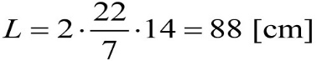

Odpowiedź: Na obszycie serwetki trzeba kupić co najmniej 88 centymetrów koronki.

Zadanie 4
Staw w parku ma kształt koła o średnicy 7 m. Wokół niego znajduje się ścieżka o szerokości 1 m.
a) Oblicz powierzchnię stawu.
b) Oblicz powierzchnię ścieżki.

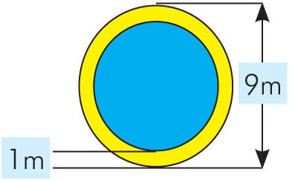

Rozwiązanie
a) Średnica stawu wynosi 7 m, czyli jego promień wynosi 3,5 m:
Pole powierzchni to P = π·r²= π·(3,5)² = 12,25π [m²]
b) P = π·(4,5)² – π·(3,5)² = 8π [m²]

Odpowiedź: Powierzchnia stawu wynosi 12,25π m², a powierzchnia ścieżki 8π m².

Zadanie 5
Promień koła samochodu pana Mateusza ma 30 cm. Ile obrotów wykona to koło na drodze długości 10 km?

Rozwiązanie:
Liczymy obwód koła, przyjmując p≈3,14.
L ≈ 2 . 3,14 . 30 cm ≈ 188,4 cm ≈ 1,884 m
Teraz trzeba tylko wykonać dzielenie:
10 km : 1,884 m = 10 000 m : 1,884 m ≈ 5307.

Odpowiedź: Koło wykona około 5307 obrotów.
Zadanie 6
Na lekcji jazdy konnej dzieci dosiadały konia prowadzonego po okręgu na napiętej uwięzi o długości 5 m. Jaką drogę pokonał koń, jeżeli łącznie przebył 40 okrążeń? Wynik zaokrąglij do 0,1 km.
A. Około 1,3 km
B. Około 1 km
C. Około 0,2 km
D. Około 12,6 km

Rozwiązanie: Stosując wzór na obwód koła, obliczymy długość drogi przebytej przez konia podczas jednego okrążenia (przyjmujemy π≈3,14):
2 . 3,14 . 5 m ≈ 31,4 m.
Stąd otrzymujemy dalej, że:
40 . 31,4 m ≈ 1256 m ≈ 1,256 km ≈ 1,3 km

Odpowiedź: A. Koń przebył drogę równą około 1,3 km (A).

Zadanie na szóstkę!
Koło i kwadrat mają równe obwody. Oblicz stosunek ich pól.

Rozwiązanie: Ze wzoru na obwód koła ustalamy długość promienia koła, a potem wyliczamy pole koła (Pk):
L = 2πr, czyli
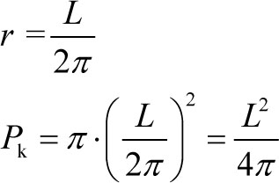
Podobne przekształcenia wykonamy dla kwadratu, obliczając najpierw długość jego boku, a następnie pole:
L = 4a, czyli
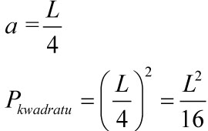
Liczymy teraz stosunek pola koła do pola kwadratu:
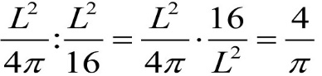
Odpowiedź: Stosunek pola koła do pola kwadratu wynosi 4/π.

Praca samodzielna :
Wykonaj zadania z zeszytu ćwiczeń dotyczące pola koła i długości okręgu.
Skorzystaj z rozwiązań zadań powyżej.

